Гуманитарный проект государственного учреждения образования
«Средняя школа № 3 г. Витебска имени Л.Н. Белицкого»
1.Наименование проекта | «Школа – территория красоты и гармонии»
2.Наименование организации | Государственное учреждение образования «Средняя школа № 3 г.Витебска имени Л.Н. Белицкого»
3.Физический и юридический адрес организации, телефон, e-mail | 210026, Республика Беларусь, г. Витебск, проспект Генерала Людникова, 2; ; 8(0212) 67-83-99; school3@oktvitebsk.by
4.Информация об организации | Структура общего среднего образования ГУО «Средняя школа № 3 г. Витебска имени Л.Н. Белицкого» включает в себя три ступени (I ступень – 1-4 классы, II ступень – 5-9 классы, III ступень – 10-11 классы) и два уровня (общее базовое образование и общее среднее образование).  В этом учебном году коллектив учреждения образования работает над темой «Повышение качества образования средствами учебных предметов, в том числе в контексте формирования функциональной грамотности учащихся». Цель: совершенствование качества образовательного пространства, ориентированного на развитие личностно-образовательных компетенций учащихся, формирование гражданской позиции участников образовательного процесса с целью повышения ответственности за нравственный и профессиональный выбор средствами идеологической и воспитательной работы в учреждении образования.  Задачи:  - Развитие личностно-образовательных компетенций учащихся через формирование функциональной грамотности и проектной деятельности, совершенствование допрофильной подготовки.  - Формирование гражданственности, патриотизма и национального самосознания участников образовательного процесса через активное взаимодействие с детскими и молодежными общественными объединениями.  - Продолжение работы по профилактике противоправного, суицидального и деструктивного поведения среди несовершеннолетних, всех видов насилия, в том числе против половой свободы и неприкосновенности.  - Повышение мотивации педагогов к профессиональному саморазвитию, инновационной и исследовательской деятельности, обобщению и распространению эффективного педагогического опыта с целью совершенствования качества образовательного процесса.  - Укрепление материально-технической базы, информационного пространства учреждения образования с целью повышения комфортных и безопасных условий образовательного процесса.  В учреждении образования в 2024/2025 учебном году продолжают работать профильные группы в XI и X классах с повышенным изучением математики, физики, химии, биологии, английского языка, русского языка, французского языка. Преподавание учебных предметов в профильных классах осуществляют учителя высшей и первой квалификационной категории, учитель-методист.
5.Руководитель организации | Ломоносова Ирина Васильевна – директор государственного учреждения образования «Средняя школа № 3 г.Витебска имени Л.Н.Белицкого». Рабочий телефон: 8(0212) 67-83-99;  Мобильный телефон: +375(33)316-16-30.
6.Менеджер проекта | Захарова Елена Владимировна, заместитель директора по учебной работе, тел. +375 (29)851-80-16.
7.Прежняя помощь, полученная от других иностранных источников | нет
8.Требуемая сумма | 10 000 $
9.Софинансирование | 500 $
10.Срок реализации проекта | 2024-2026 годы
11.Цель проекта | создание эстетически благоприятных условий для воспитания гармоничной личности, организацию познавательной, творческой деятельности учащихся через благоустройство территории учреждения образования
12. Задачи проекта | создать индивидуальный облик территории учреждения образования;  содействовать укреплению здоровья учащихся;  формировать благоприятную гармоничную пространственную среду;  воспитывать осознанное, экологически целесообразное поведение в природе, культуру общения с окружающим миром, развивать эстетическое и эмоциональное отношение к природе, гражданскую позицию, навыки коллективной работы.
13. Детальное описание деятельности в рамках проекта в соответствии с поставленными задачами | В рамках проекта планируется продолжение благоустройства пришкольной территории, посадка деревьев «Аллея выпускников», оформление тематической клумбы, создание оригинальных композиций, архитектурная подсветка зеленых насаждений, использование малых архитектурных форм.  Установка оригинальной инсталляции – клумбы  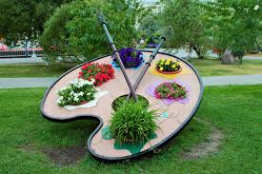  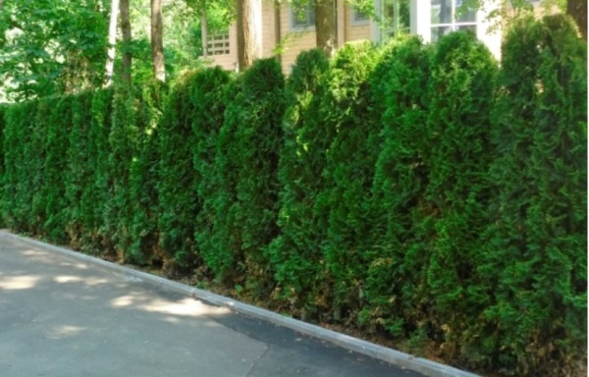  Архисекретная подсветка зеленой зоны    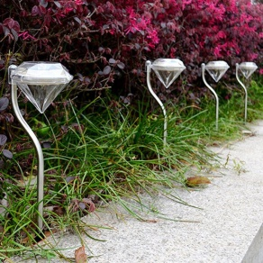  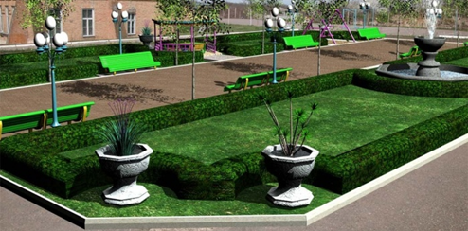  Всё оборудование и установка производится белорусскими компаниями.
14. Обоснование проекта | Для воспитания разносторонней личности необходимо создание эстетически благоприятных условий, организация познавательной, творческой деятельности учащихся через благоустройство территории учреждения образования.
15. Деятельность после окончания проекта | В результате реализации проекта будут сформированы зоны отдыха не только для участников образовательного процесса, но и для жителей микрорайона. Воздух станет чище, что благоприятно отразится на здоровье.
16. Бюджет проекта | 10 000 $.  Расходы, связанные с закупкой и установкой оборудования, закупкой саженцев и растений.

Humanitarian project of a state educational institution
“Secondary school No. 3 of Vitebsk named after L.N. Belitsky"

1. Project name | “School is a territory of beauty and harmony”
2. Organization name | State educational institution “Secondary school No. 3 of Vitebsk named after L.N. Belitsky"
3. Physical and legal address of the organization, telephone, e-mail | 210026, Republic of Belarus, Vitebsk, General Lyudnikov Avenue, 2; ; 8(0212) 67-83-99; school3@oktvitebsk.by
4. Information about the organization | Structure of general secondary education State Educational Institution “Secondary School No. 3 of Vitebsk named after L.N. Belitsky" includes three levels (I level - grades 1-4, II level - 5-9 grades, III level - 10-11 grades) and two levels (general basic education and general secondary education).  This academic year, the staff of the educational institution is working on the topic  “Improving the quality of education through academic subjects, including in the context of developing students’ functional literacy.”  Goal: improving the quality of the educational space, focused on the development of personal and educational competencies of students, the formation of the civic position of participants in the educational process in order to increase responsibility for moral and professional choices through ideological and educational work in an educational institution.  Tasks:  1. Development of personal and educational competencies of students through the formation of functional literacy and project  activities, improvement of pre-profile training.  2.Formation of citizenship, patriotism and national identity of participants in the educational process through active interaction with children's and youth public associations.  3. Continuation of work on the prevention of illegal, suicidal and destructive behavior among minors, all types of violence, including against sexual freedom and integrity.  4. Increasing the motivation of teachers for professional self-development, innovation and research activities, generalization and dissemination of effective teaching experience in order to improve the quality of the educational process.  5. Strengthening the material and technical base, information space of the educational institution in order to improve comfortable and safe conditions for the educational process.  In the educational institution in the 2024/2025 academic year, specialized groups continue to work in grades XI and X with advanced study of mathematics, physics, chemistry, biology, English, Russian, and French. Teaching subjects in specialized classes is carried out by teachers of the highest and first qualification categories, and a teacher-methodologist.
5. Head of the organization | Lomonosova Irina Vasilievna – director of the state educational institution “Secondary School No. 3 of Vitebsk named after L.N. Belitsky.” Work phone: 8(0212) 67-83-99;  Mobile phone: +375(33)316-16-30.
6. Project Manager | Zakharova Elena Vladimirovna, Deputy Director for Academic Affairs, tel. +375 (29)851-80-16.
7. Previous assistance received from other foreign sources | no
8. Required amount | 15 000 $
9. Co-financing | 500 $
10. Project implementation | period 2024-2026
11. Project goal | creation of aesthetically favorable conditions for the education of a harmonious personality, organization of cognitive, creative activities of students through improvement of the territory of the educational institution
12. Project objectives | create an individual appearance of the territory of the educational institution;  promote student health;  create a favorable harmonious spatial environment;  to cultivate conscious, environmentally appropriate behavior in nature, a culture of communication with the outside world, to develop an aesthetic and emotional attitude towards nature, citizenship, and teamwork skills.
13. Detailed description of activities within the project in accordance with the assigned tasks | As part of the project, it is planned to continue the improvement of the school area, planting trees in the “Alumni Alley”, designing a thematic flower bed, creating original compositions, architectural lighting of green spaces, and the use of small architectural forms.  Installation of an original installation - flower beds  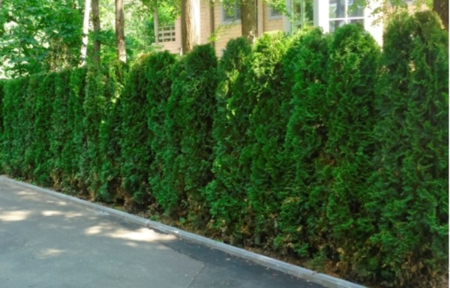  Arch-secret illumination of the green area  All equipment and installation are produced by Belarusian companies.
14. Project justification | To educate a versatile personality, it is necessary to create aesthetically favorable conditions, organize cognitive, creative activities of students through landscaping the territory of an educational institution.
15. Activities after the end of the project | As a result of the project, recreation areas will be created not only for participants in the educational process, but also for residents of the microdistrict. The air will become cleaner, which will have a beneficial effect on health.
16. Project budget | 15 000 $.  Costs associated with the purchase and installation of equipment, purchase of seedlings and plants.

